Dabas zinību joma:

Ikdienas situācijās, kopīgi dodoties pārgājienā, uz kādu vietu, vai skatoties pa logu pievērš uzmanību izmaiņām dabā. Ieklausās dabā dzirdamajās skaņās - lapu čaboņā, gājputnu balsīs.
Vērojiet un nosauciet attēlos vai dabā sastopamās sēnes, raksturojiet pazīmes, spriežat par to augšanu, kopīgajām un atšķirīgajām pazīmēm.
Ja pieejamas, eksperimentējiet ar sēnēm, piem.:
Pārgriež kātiņu, noņem cepurītes apakšu, vēro, kā iekrāsojas/neiekrāsojas griezuma vieta. Tausta, smaržo sēnes.
Noskaidrojiet sēnes uzbūvi:
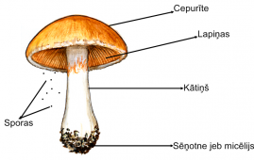

Noskatāties:
https://www.youtube.com/watch?v=KnvXsO0QFjI
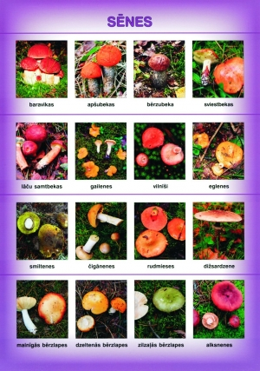

Matemātikas mācību joma:

Darbojas ar priekšmetiem – liek tos pa vienam kaudzē, grozā; konstatē, ka tagad ir daudz.
Ņem priekšmetus pa vienam ārā; konstatē, ka grozs ir tukšs, nav neviena priekšmeta.
Grupē un nosauc: viens priekšmets (klucītis, zīmulis, kastanis...), daudz priekšmetu.
Atrod noteikta skaita priekšmetus telpā vai dabā.
Pie noteikta skaita priekšmetiem pieliek klāt vēl vienu, cik tagad?
Uzliek priekšmetus atbilstoši skaitam.

Nosauc priekšmetu skaitu.
Sadzīves situācijās aicina ņemt, grupēt, skaitīt un nosaukt noteikta skaita priekšmetus, piemēram, apģērba pogas, mašīnas riteņi, dzīvnieka ķepas.
Grupē priekšmetus desmit apjomā dažādos veidos.

Atrodi trūkstošo skaitli!
Pieaugušais sakārto skaitļu virkni, izlaižot atsevišķus skaitļus, piemēram, 1, 3, 4, 5, 7. Bērns meklē skaitļu virknē trūkstošos skaitļus.

Skaitļu secība
Bērnam redzamā vietā sakārtota skaitļu virkne līdz 10.
Pieaugušais jautā: Kurš skaitlis seko aiz 3? Kurš skaitlis atrodas pirms 4? u. tml. Bērns domā, skaita un nosauc.
Palielinot grūtības pakāpi, pieaugušais jautā par lielākiem skaitļiem: Kurš skaitlis seko aiz 8?

Kurš spēj tas atrisina ...
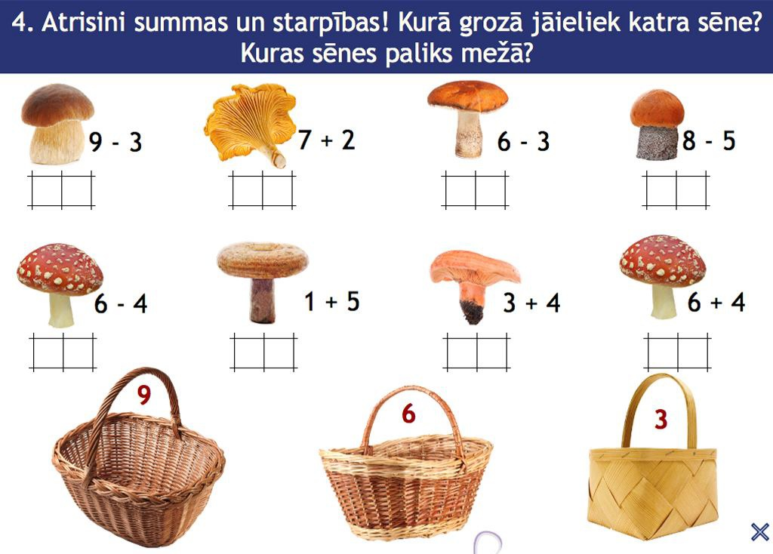

Sociālā un pilsoniskā mācību joma:
Nosauc savu vārdu, uzvārdu, vecāku vārdu, uzvārdu, adresi.

Tehnoloģiju mācību joma:
1.Zīmējums pēc V. Sutejeva pasakas “Zem sēnītes” vai https://prezi.com/yscvmhv9acr-/pasaka-zem-senites/ izveidotās prezentācijas. Vairākas reizes izlasa, pārrunā pasakas saturu. Uzzīmē zīmējumu par pasakas sižetu vai kādu no tēliem pēc izvēles. Zīmējums var būt dažādās tehnikās (krāsu zīmuļi, krītiņi, krāsas, aplikācija utt.).
2.Pastaigas laikā vai tuvākajā apkārtnē jāsalasa dabas materiāli un jāizveido mandala. Piem.:
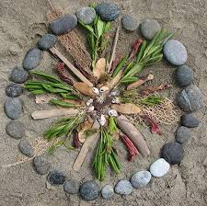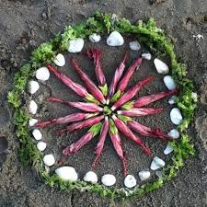

Valodu mācību joma:
1. Klausīties V. Sutejeva pasaku “Zem sēnītes” vai https://prezi.com/yscvmhv9acr-/pasaka-zem-senites/ izveidoto prezentāciju. Aicina bērnu atstāstīt notikumus. Iespējamie jautājumi: Kādas dzīvās radībiņas paslēpās zem sēnītes? Kurš paslēpās pirmais, kurš pēc tam? Kas notika ar sēni?
2. Pasaku ieteicams lasīt vairākas reizes. Aicināt bērnu pafantazēt un izdomāt pasakas turpinājumu.
3. Nedēļas ietvaros skaņas un burta B aktivizēšana.
4. Aicināt bērnu nosaukt vārdus, kuri sākas ar skaņu B (beka, baravika, biete, bumba utt.).
5. Vingrināties rakstīt burtu B. Salikt burtu no pogām, akmeņiem vai citiem maziem priekšmetiem.
6. Mācīties Jāņa Baltvilka dzejoli “Trīs vai čiks”.
https://www.youtube.com/watch?v=xN1aTPM6Gmc
Bekas, bekas, baravikas
mežā, lietū, slapjas, plikas.
Es tur biju, man tur tika
viena līka baravika.
Aizej rītu, tev tur tiks
viena, divas, trīs vai čiks.

Veselības un fiziskās aktivitātes mācību joma:
Kopā ar bērnu izpildīt kustības, kas redzamas video:
https://www.youtube.com/watch?v=hXrfQUJDNTA

